

## **Integrantes**

**Andrey Sanchez Zuñiga**

**Maikol Navarro Cascante**

**Junior Monge Calderón**

**Fecha: 21/Octubre/2019**

**Manual de Usuario**

**Trivia**

Bienvenido a Trivia (Preguntados), un juego donde pondremos a prueba tu conocimiento donde debes pensar

y analizar viendo si tienes el saber según las preguntas y la categoria que deseas jugar.

Comencemos el Juego

Juega ya!!!!

Primer Paso: En esta seccion encontraras el menu del juego donde encontraras la opcion del juego(para jugar), acerca

De(Las persona que desarrollaron el Juego) y las instrucciones(Como se juega).

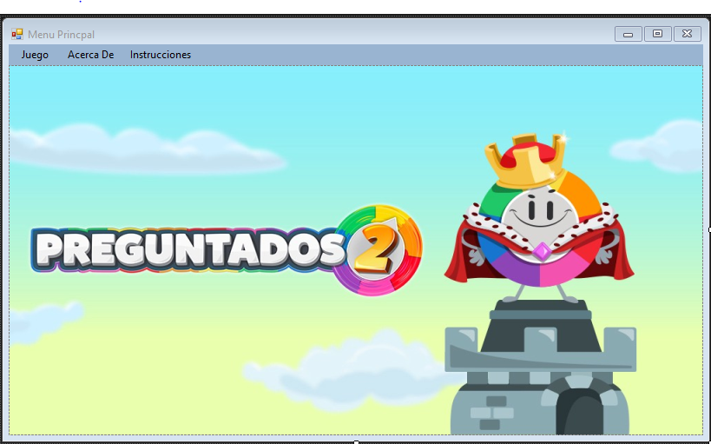

Segundo Paso: En esta sección encontraras la opcion de “Acerca de”, el cual se mostrará datos de los programadores

(nombre de los programadores, versión y fecha de creación).

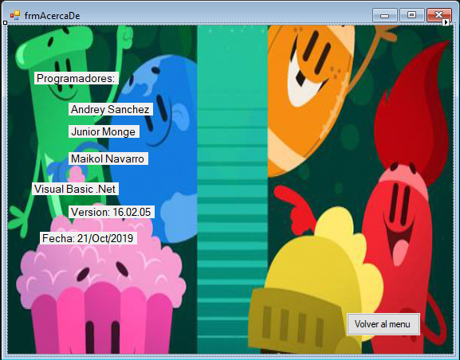

Tercer Paso: En esta sección se encuentra las instrucciones donde explica como jugar, los pasos para

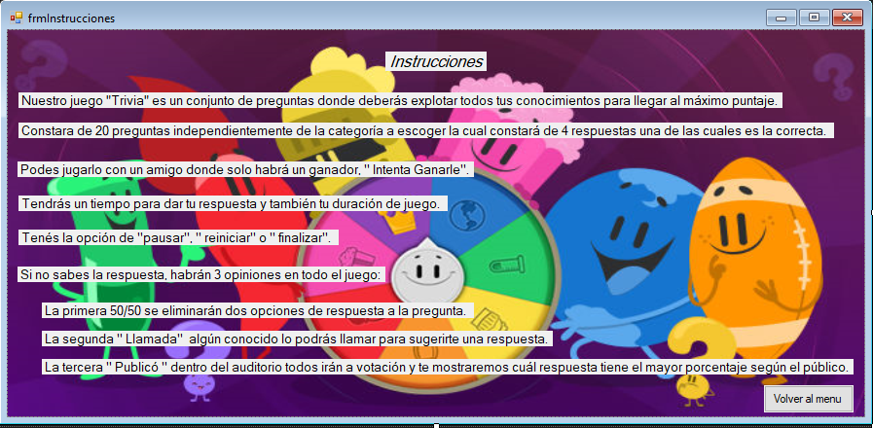

Juego

Dado en este lapso se presione el en menú la opcion juego para comenzar a jugar.



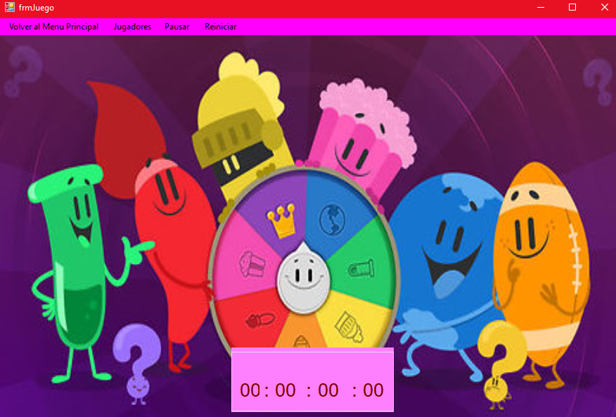

Dado este como primer paso. En

el segundo paso, entraremos al

juego donde estas las siguientes

opciones:

jugador (1 o 2), pausa, reinicio,

donde el juego empieza desde

cero.

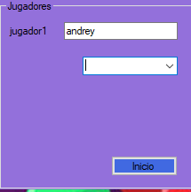Una vez en esta sección el siguiente paso es coger la cantidad de

jugadores a escoger 1 o 2 jugadores y coloca el nombre del jugador,

escoge la categoría que desea jugar.

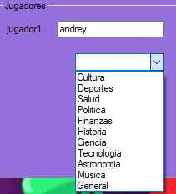

Una vez seleccionada la categoría le damos inicio para comenzar el programa

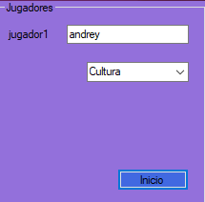

Una vez iniciado el juego le aparece en las preguntas al azar según la categoría escogida, se le muestra la

Pregunta al azar, donde corre el cronometro de cuánto tiempo lleva jugando.

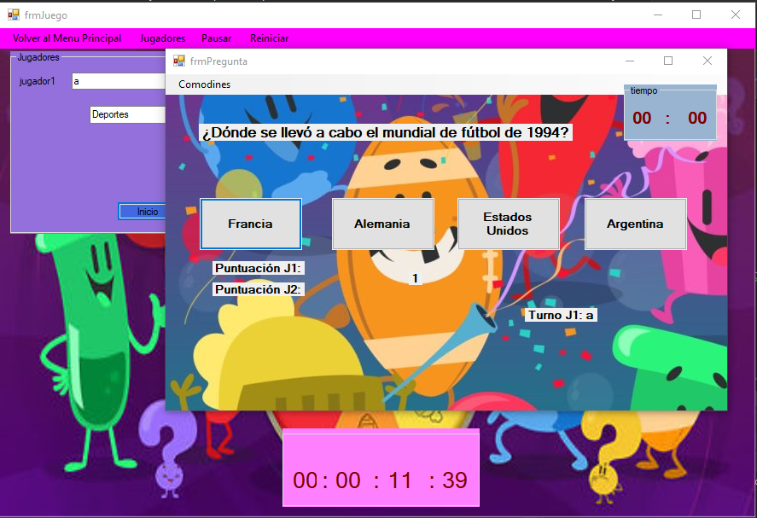

Al darle pausar la pantalla de preguntas se inmoviliza y no se pueden utilizar sus opciones y comodines

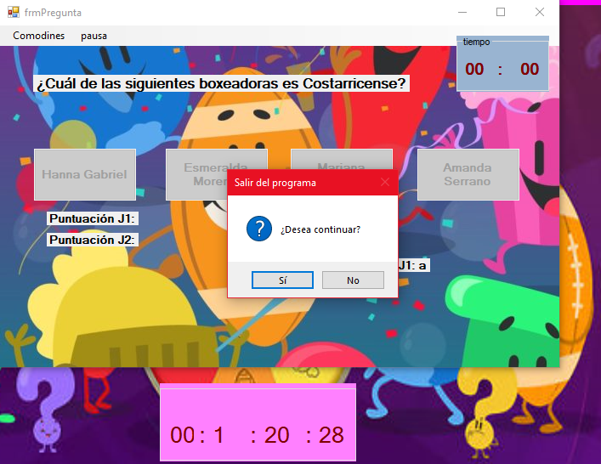

Al darle continuar se habilitan las opciones junto con los comodines

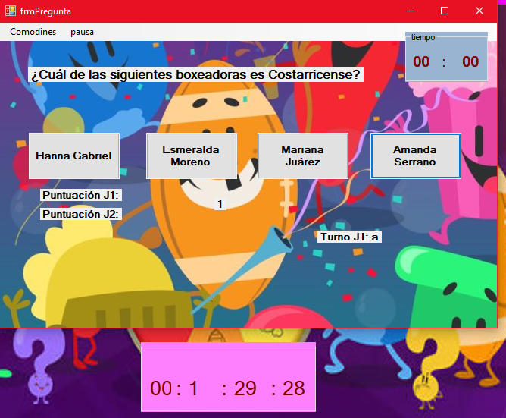

Al darle a los comodines se muestra cuales opciones puedes usar para encontrar la respuesta al programa

Con las opciones de:

50/50

Llamada

Respuesta al publico

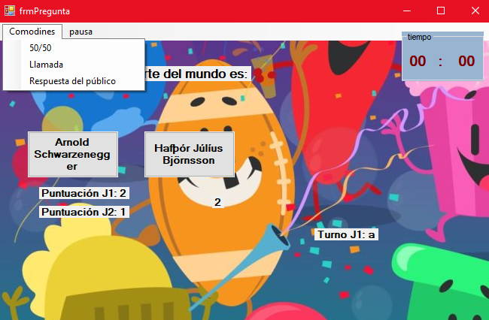

Con estos pasos hasta llegar hasta 20 preguntas obtendrás los puntos obtenidos, el cual. al finalizar el

programa te dirá cuanto puntaje obtuviste, si fuesen dos jugadores se muestran en pantalla el ganador del

jugador que gano más puntos.

Espero que les guste el juego y saquen el mayor provecho y esto seria los pasos para jugar el juego.